1. **Projekt nagrobków.**

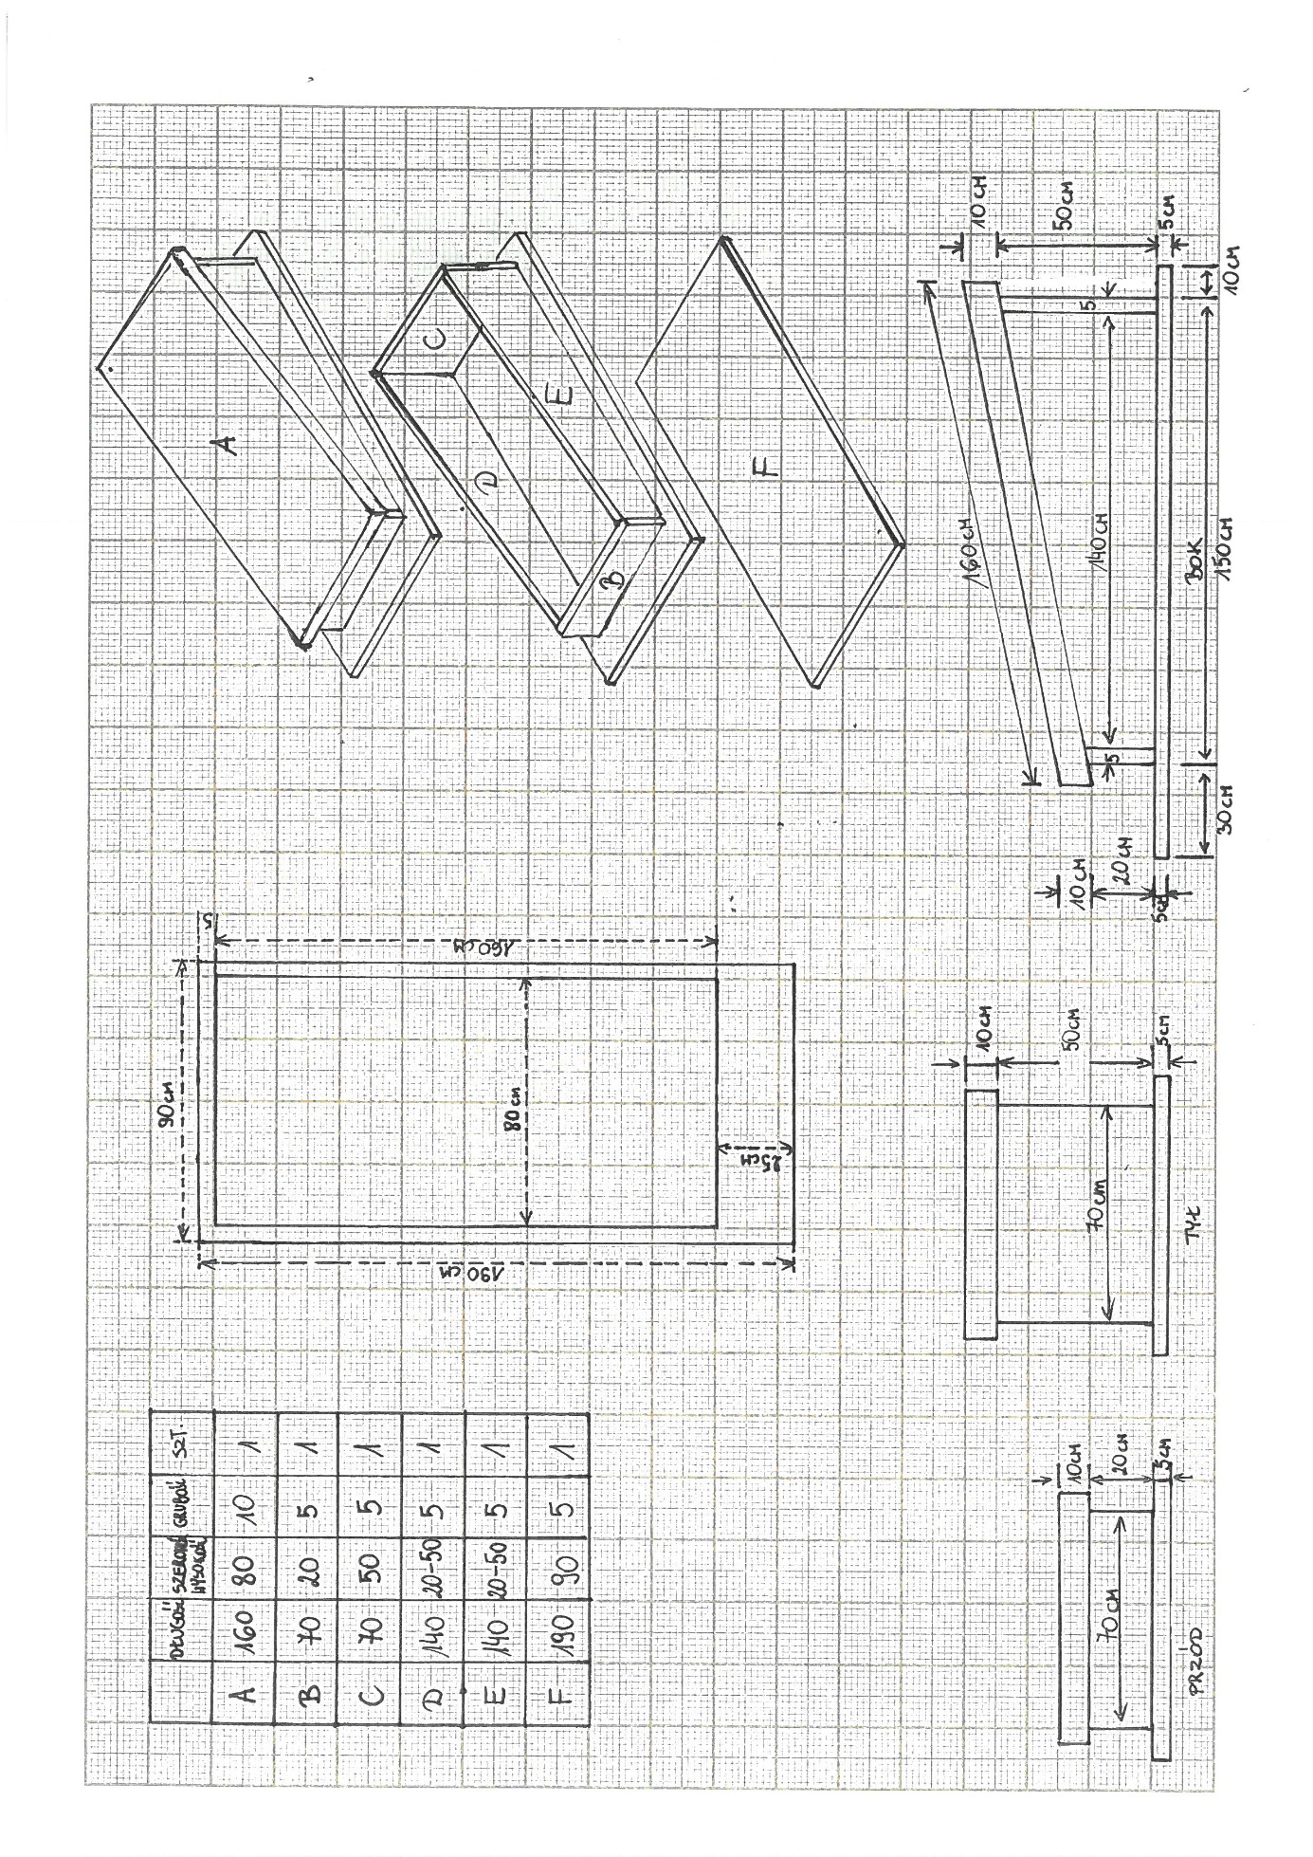

1. **Dane techniczne nowego nagrobka indywidualnego:**
2. Rodzaj obiektu: **grób indywidualny Szczepana Półtoraka**
3. Wymiary podstawy pojedynczego nagrobka: **90 cm szer. x 190 cm dł.**
4. Materiał podstawy: **polerowany granit bohus szary.**
5. Wymiary steli: **80 cm szer. x 160 cm wys.**
6. Materiał steli: **polerowany granit bohus szary**.
7. Wymiary ramy stojącej: **według załączonego szkicu.**
8. Materiał ramy stojącej: **polerowany granit bohus szary**.
9. Proponowana treść napisów (właściwa zostanie przekazana po zatwierdzeniu przez Wojewodę Wielkopolskiego i podpisaniu porozumienia) i rozmieszczenie grafiki na steli:

*krzyż łaciński grafika wg projektu nagrobka na grób wojenny*

*godło państwowe grafika wg projektu nagrobka na grób wojenny*

GRÓB WOJENNY

Ś. P.

SZCZEPAN PÓŁTORAK

ur. 10.12.1919 r.

bestialsko zamordowany

przez niemców 15.09.1939 r.

CZEŚĆ JEGO PAMIĘCI

1. Wszystkie litery **piaskowane i malowane na czarno**.
2. Napis GRÓB WOJENNY – **piaskowany i malowany na czarno**.
3. Orzeł wg projektu nagrobka na grób wojenny – **piaskowany, bez malowania**.
4. Krzyż **do piaskowania i malowania na czarno**, na granicie wg projektu nagrobka na grób wojenny.
5. **Dane techniczne nowego nagrobka zbiorowego:**
6. Rodzaj obiektu: **grób zbiorowy.**
7. Wymiary podstawy nagrobka: **90 cm szer. x 190 cm dł.**
8. Materiał podstawy: **polerowany granit bohus szary.**
9. Płyta inskrypcyjna o wymiarach: **80 cm szer. x 160 cm dł.**
10. Materiał płyty/steli: **polerowany granit bohus szary**.
11. Wymiary ramy stojącej: **według załączonego szkicu.**
12. Materiał ramy stojącej: **polerowany granit bohus szary**.
13. Proponowana treść napisów (właściwa zostanie przekazana po zatwierdzeniu przez Wojewodę Wielkopolskiego i podpisaniu porozumienia) i rozmieszczenie grafiki na płycie:

*krzyż łaciński grafika wg projektu nagrobka na grób wojenny*

*godło państwowe grafika wg projektu nagrobka na grób wojenny*

GRÓB WOJENNY

Tu spoczywają w Bogu

Ś. P.

LUDWIK RESZELEWSKI

*daty*  
IGNACY FIGAJ

*daty*  
STEFAN LIPIŃSKI

*daty*

zamordowani przez niemców w 1939 r.

Wieczny odpoczynek daj Im Panie.

1. Wszystkie litery mają być piaskowane i malowane na czarno.
2. Napis GRÓB WOJENNY – piaskowany i malowany na czarno.
3. Orzeł wg projektu– piaskowany, bez malowania.
4. Krzyż do piaskowania i malowania na czarno, na granicie wg projektu.

*godło państwowe grafika wg projektu nagrobka na grób wojenny*

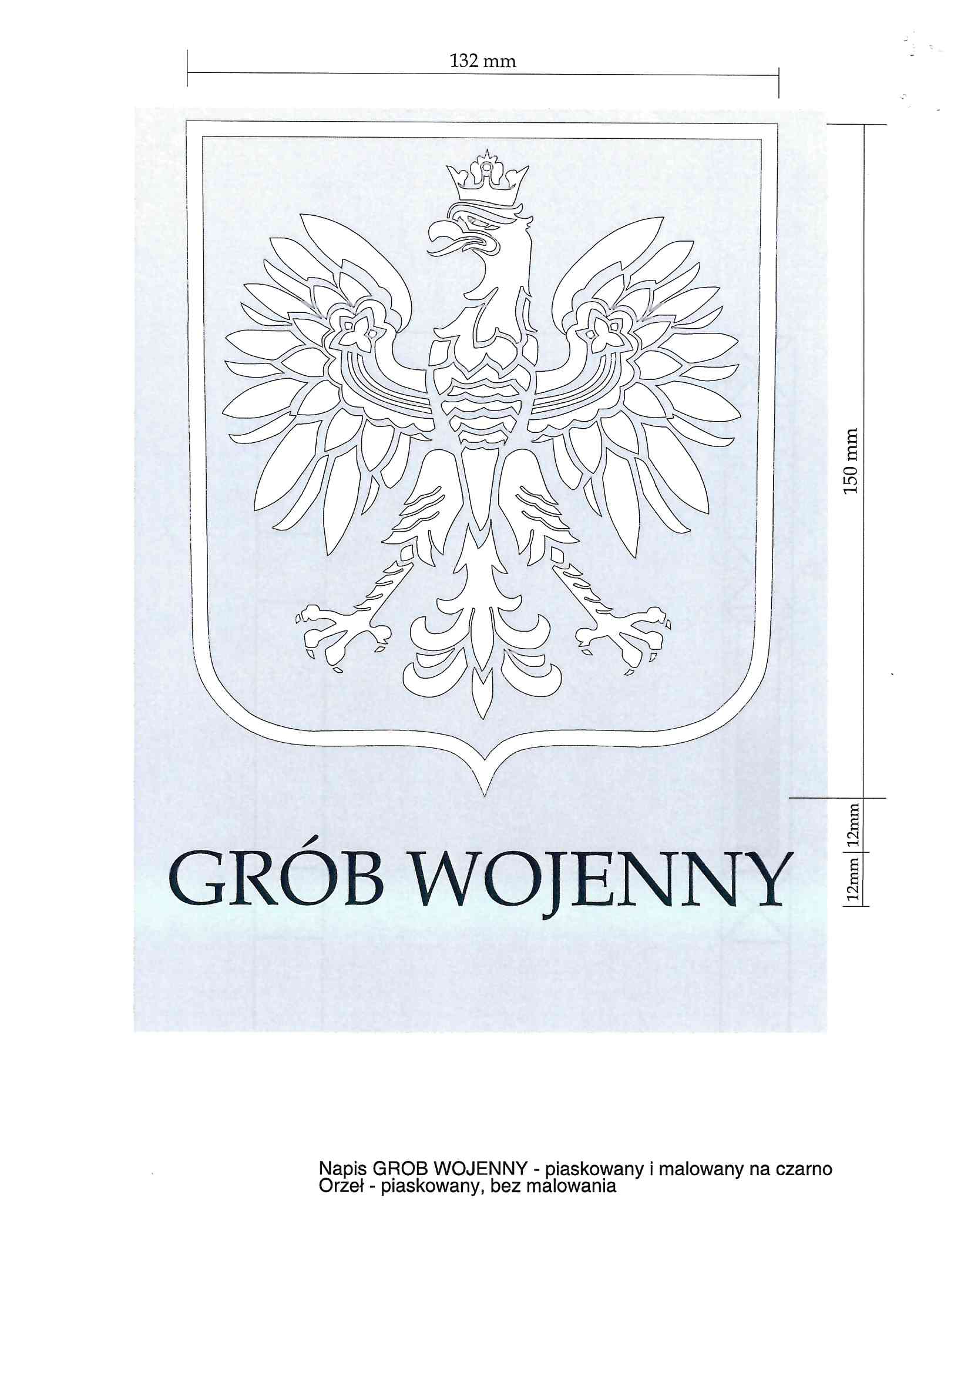

*krzyż łaciński grafika wg projektu nagrobka na grób wojenny*

